Esempi d Test

Di seguito abbiamo proposto tre esempi di test, simili a quelli che vi saranno richiesti. I fotografi sono diversi da quelli su cui vi state preparando, ma gli argomenti ( ritratto, storia contemporanea e lavoro) sono
tra quelli a voi assegnati.
Per la selezione regionale la vostra preparazione riguarderà tutte le foto contenute nelle cartelle ( Ritratto,Arte,Lavoro,Luoghi,Storia contemporanea e cronaca) . Inoltre vi abbiamo fornito alcuni documenti relativi ai fotografi e ai video artisti per inquadrarne l'attività e la ricerca che li ha guidati.
La vostra preparazione sarà completata dalla lettura di questi documenti.
Nella scheda per Titolo intendiamo il nome del famoso personaggio o del luogo o evento ritratto.

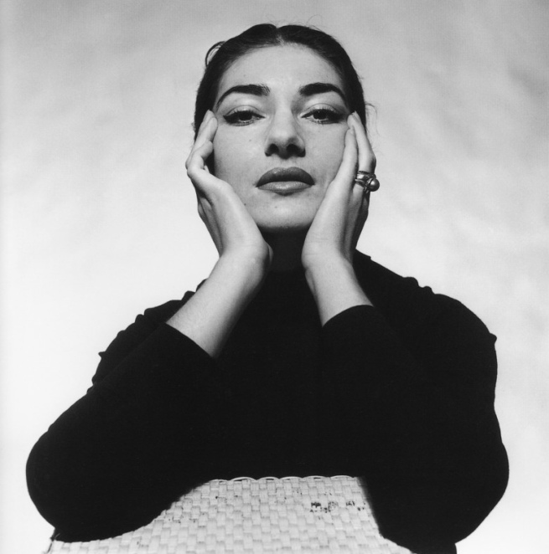 a 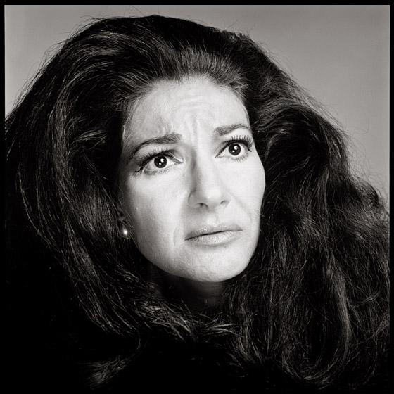 b

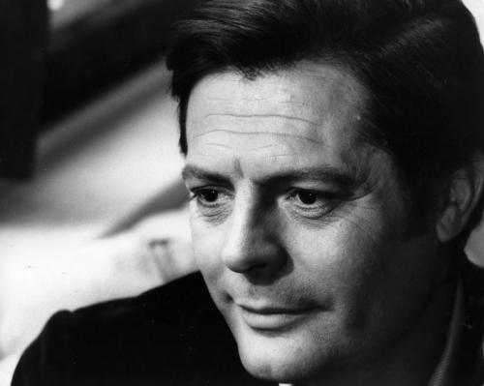 c

1. Completate la scheda. 1,50 p.

a. autore…………………………………. titolo……………………

b. autore…………………………………… titolo…………………..

c. autore……………………………………. titolo……………………

2. Completate il brano inserendo le parole mancanti, selezionandole tra quelle sotto elencate 1,50 p.

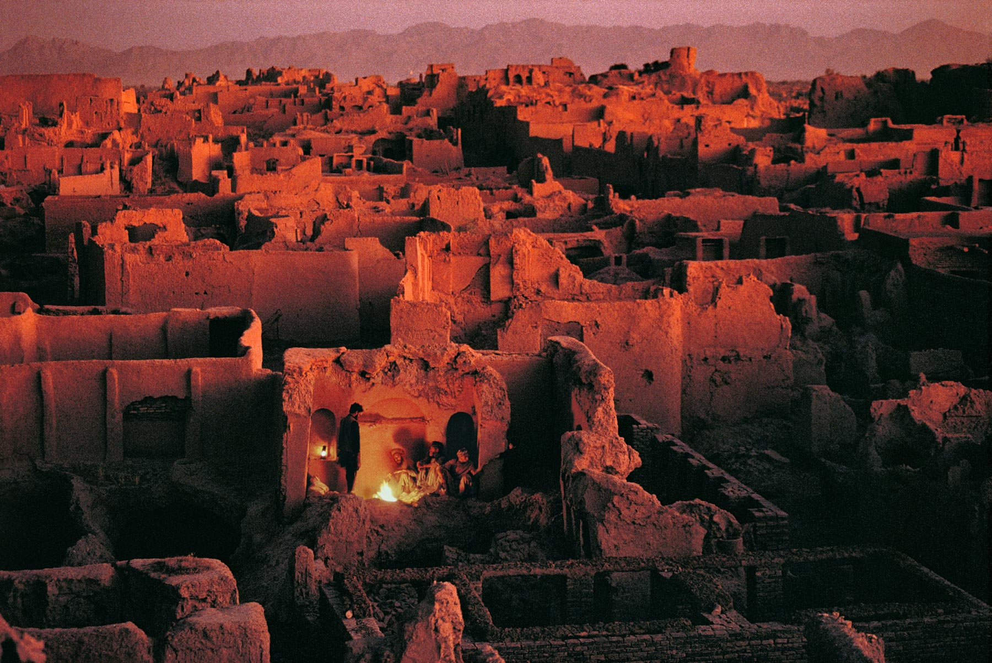

Questa foto scattata da …………………..ritrae la città di…………… distrutta nel corso della
guerra in…………………….. Il servizio risale agli anni……….

Paolo Pellegrin, Erwin Elliott, Steve Mc Curry; Bagdad, Herat, Kabul; Afganistan, Iraq, Pakistan;
agli anni 70, agli anni 80, agli anni 90.

3 Individuate, osservando attentamente le foto di seguito riprodotte le due affermazioni corrette tra le seguenti:

a.Il lavoro, tema comune alle tre immagini, è rappresentato essenzialmente nel suo aspetto di fatica materiale.
b. Nella foto c l'interesse del fotografo è tutto concentrato sul rapporto di linee diagonali e circonferenze piuttosto che sull'azione dell'uomo.
c La foto b è un perfetto esempio di istantanea di un operaio addetto a una centrale elettrica
d Nella foto a il rapporto tra il lavoro di raccolta degli uomini e la scena circostante è equilibrato nella successione dei gesti e alleggerisce la rappresentazione di un lavoro in realtà molto faticoso.
e La composizione della scena nelle tre foto si basa soprattutto sull'adozione di parametri rigorosamente geometrici.

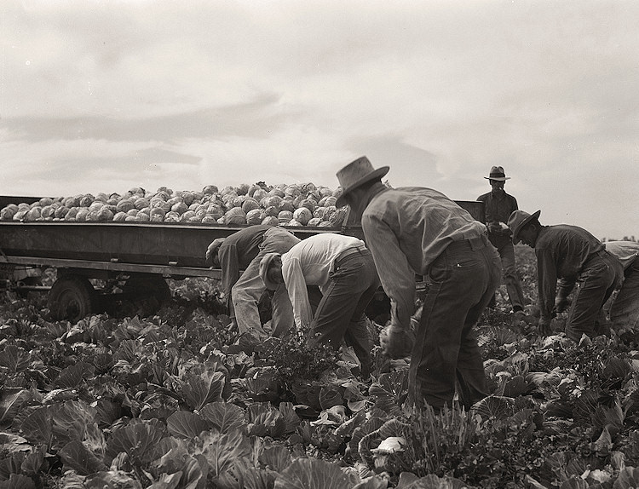 a

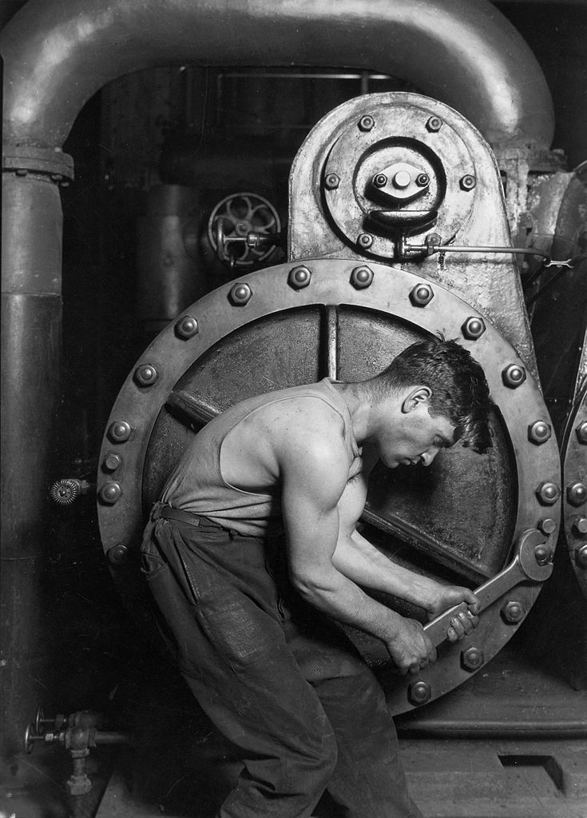 b

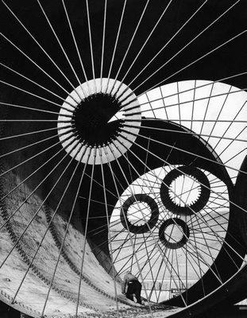 c

Bill Viola Emergence ( https://www.youtube.com/watch?v=RTPf6mHKYD0)

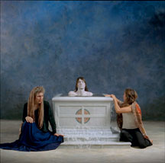
4. Completate il brano inserendo le parole mancanti, selezionandole tra quelle sotto elencate 2 p.

In questo video Bill Viola fa riferimento a temi e immagini della pittura…………………..

e in particolare all'iconografia de………………….Le immagini che si succedono nel video
narrano attraverso l'elemento de………….il passaggio dalla nascita alla morte. Il video Emergence
fa parte della serie de…………….

Barocca, medievale,rinascimentale; Pietà, Resurrezione, Ascensione; sarcofago,acqua, fumo; Storie sacre, Sacramenti, Passioni

